NOTATKA DLA MEDIÓW
1
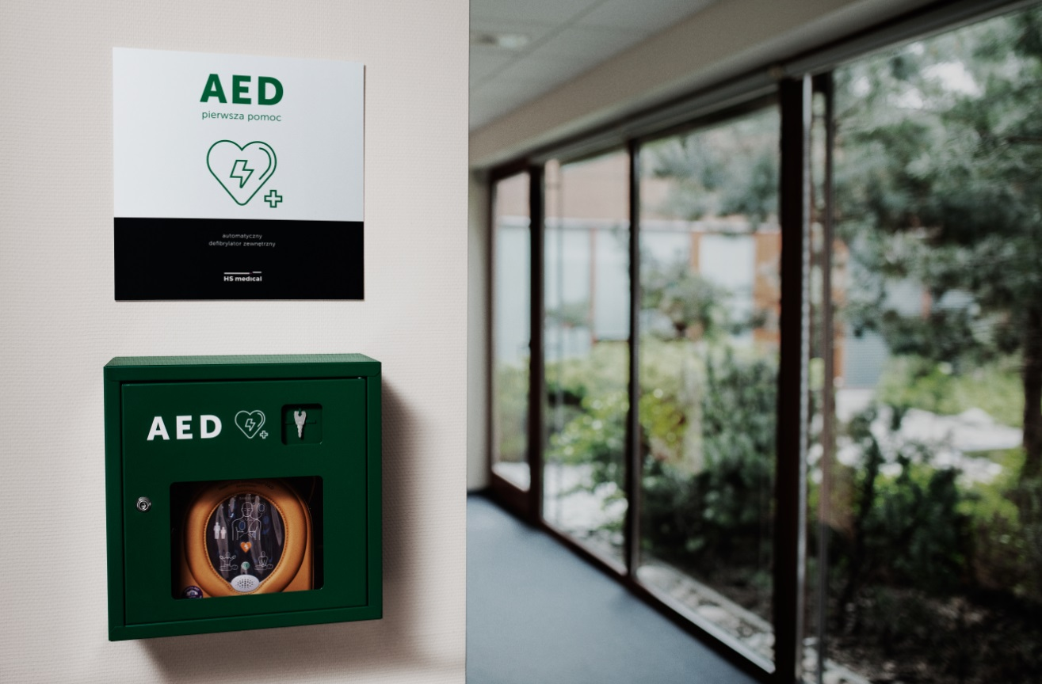
Kilka informacji o nagłym zatrzymaniu krążenia.
Kogo dotyczy problem?
Nagłe problemy kardiologiczne (zawał, nagłe zatrzymanie krążenia) mogą zdarzyć się każdemu bez względu na wiek, płeć, stan zdrowia, czy styl życia. W przeciwieństwie do zawału – nagłego zatrzymania krążenia nie poprzedzają go żadne wcześniejsze objawy, a poszkodowany po prostu traci przytomność. Poszkodowany zdany tylko na pomoc innych osób, które stają się świadkami zdarzenia, a jednocześnie są jedynymi ludźmi, którzy mogą udzielić pierwszej pomocy.
Czy wystarczy wezwać pogotowie ?
Niestety nie. Karetka oczywiście powinna być wezwana, jednak telefon na pogotowie, krótka rozmowa z dyspozytorem, podanie adresu i informacji już zajmuje kilka cennych minut. Sam dojazd pogotowia to czas od 8 – 15 minut, jednak wiemy, że w terenie niezabudowanym, oddalonym od centrum miasta – bywa on o wiele dłuższy. Ponieważ poszkodowany ma tylko 10 minut – wezwanie pogotowia z punku widzenia poszkodowanego – nie ma żadnego znaczenia. Kluczem aby mu pomóc jest udzielenie pierwszej pomocy i wczesna defibrylacja w 2/3 minucie.
Dlaczego mamy tylko 10 minut aby komuś pomóc?
W czasie nagłego zatrzymania krążenia, krew nie z tlenem nie dostaje się do mózgu. Każda minuta bez tlenu powoduje obumieranie jego komórek, więc szanse z każdą minutą maleją o 10%, a już po 5-6 minutach dochodzi do nieodwracalnych zmian w wyniku niedotlenienia.
Dlatego to od nas zależy jakie poszkodowany ma szansę. Dostęp do defibrylatora AED powoduje, że jesteśmy w stanie już w pierwszych minutach przywrócić prawidłową akcję pracy serca i nie tylko przeciwdziałać śmierci, ale również nie doprowadzić do uszkodzenia mózgu w wyniku niedotlenienia.

Co to jest AED?
Defibrylatory AED to proste i intuicyjne urządzenia, skonstruowane dla osób bez wiedzy medycznej do udzielania pierwszej pomocy. Są lekkie, poręczne, stworzone do publicznego dostępu. AED wydaje komunikaty w języku polskim i prowadzi krok po kroku przez cały proces udzielania pierwszej pomocy, instruując głosowo co dokładnie należy robić, a dodatkowe wsparcie pojawia się na panelu graficznym. AED pokazują jak należy wykonać masaż serca – i w razie potrzeby przywracają normalną pracę serca, przepuszczając impuls elektryczny o odpowiednim natężeniu przez mięsień sercowy. Defibrylacja jest prosta i bezpieczna. Nie ma możliwości popełnienia błędu, AED jest w 100% bezpieczne i dal poszkodowanego i dla osoby która udziela pomocy.
Gdzie powinny znajdować się defibrylatory AED?
Defibrylatory instalowane są we wszystkich miejscach, gdzie przebywa większa ilość osób.
Czy chronią tylko przed nagłym zatrzymaniem?
Nie tylko! Jest wiele zaburzeń pracy serca oraz wiele chorób które powodują omdlenia lub utratę przytomności bądź dają objawy, które mogą wyglądać groźnie ale wcale takimi nie są. Osoba która nie ma wiedzy medycznej często nie tylko nie potrafi ich rozróżnić, ale również ma problem z oceną czy faktycznie ustało krążenie. Dlatego czasem warto podłączyć AED tylko aby się upewnić, że wszystko jest w porządku. To urządzenie, które dokona fachowej oceny stanu poszkodowanego w miejscach, gdzie nikt szybko nie jest w stanie tego zrobić. Czasami okaże się że to tylko fałszywy alarm – jak np. spadek cukru czy omdlenie. Czasem – impuls defibracyjny przy nagłym zatrzymaniu okaże się tym, co właśnie pozwoliło na uratowanie komuś życia.

Podsumowanie:
Defibrylator AED jako element tworzenia bezpiecznej przestrzeni to ciągle wybór i zalecenie ale nie wymóg. Jednak w naszej codziennie pracy widzimy – że decyzja o wyposażeniu, mająca na celu ochronę jak największej liczby osób to decyzja, która wydaje się być oczywista. Dlatego pragniemy szerzyć świadomość o wartości jaką niesie ze sobą wczesna defibrylacja oraz dostęp do AED i zachęcać inne osoby, aby szły za takimi właśnie przykładami.
Znamy to z kilku stron – osób decydujących o zakupie ale także tych uratowanych. I ich historie są dla nas najlepszym dowodem na to, że wartość o której mówimy – jest bezcenna.

Wyrażamy zgodę na kopiowanie, rozpowszechnianie i udostępnianie treści z niniejszego artykułu na użytek własny lub publiczny. W przypadku wykorzystania zdjęcia prosimy o podpisanie
Defibrylator AED Samaritan PAD www.hsmedical.pl, fot. Patryk Pohl 2017

